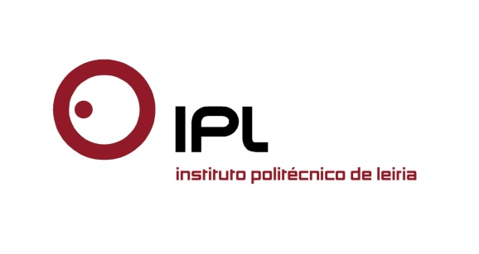

O número de estudantes colocados cresce pelo quinto ano consecutivo

Politécnico de Leiria coloca 1.513 novos estudantes
na primeira fase do concurso nacional de acesso

O Politécnico de Leiria (IPLeiria) aumenta pelo quinto ano consecutivo o número de colocados na primeira fase do concurso nacional de acesso ao ensino superior, registando um crescimento de 4% em relação a 2015, o que corresponde à colocação de mais 58 estudantes que no ano anterior.

O Politécnico de Leiria recebe assim 1.513 novos estudantes nas suas licenciaturas, e incrementa a taxa de preenchimento de vagas de 77% para 80%, valor que sobe para 86% no que respeita às vagas em regime diurno.

Nuno Mangas, presidente do IPLeiria, refere que «em termos nacionais, foi uma das instituições que registou o maior aumento do número de estudantes colocados, estando entre as 10 instituições públicas de ensino superior com mais estudantes colocados na primeira fase do Concurso Nacional de Acesso ao Ensino Superior».

Da oferta formativa do IPLeiria no que respeita a licenciaturas, 23 cursos preencheram já a totalidade das vagas disponíveis: Comunicação e Media, Desporto e Bem-Estar, Relações Humanas e Comunicação Organizacional, Serviço Social, Tradução e Interpretação: Português/Chinês - Chinês/Português - da Escola Superior de Educação e Ciências Sociais (ESECS); Administração Pública, Engenharia Informática, Gestão, Jogos Digitais e Multimédia, Marketing e Solicitadoria - da Escola Superior de Tecnologia e Gestão (ESTG); Artes Plásticas, Design Gráfico e Multimédia (diurno e pós-laboral), Design Industrial, Som e Imagem, e Teatro - da Escola Superior de Artes e Design de Caldas da Rainha (ESAD.CR); Gestão Turística e Hoteleira, Marketing Turístico, e Turismo - da Escola Superior de Turismo e Tecnologia do Mar (ESTM); e Diatética, Enfermagem, e Fisioterapia, da Escola Superior de Saúde (ESSLei).

A ESAD.CR/IPLeiria preencheu 334 das 350 vagas disponíveis (95%), e a ESSLei/IPLeiria ocupou 86% das suas vagas. Os cursos que registaram a média de entrada mais alta – do último estudante colocado – são também destas escolas: Design Gráfico e Multimédia da ESAD.CR (149,0), e Fisioterapia da ESSLei (142,0).

«Os resultados da primeira fase são globalmente bastante positivos, e esperamos preencher a generalidade das vagas disponíveis nas restantes duas fases e nos concursos e regimes especiais. O número de estudantes colocados aumenta pelo quinto ano consecutivo, constatando-se que o Politécnico de Leiria é de forma crescente a escolha de muitos estudantes, que procuram a sua qualidade de ensino, um corpo docente qualificado e empenhado, e uma região dinâmica, empreendedora e com qualidade de vida», salienta Nuno Mangas.

Leiria, 10 de setembro de 2016

Para mais informações contactar:
Midlandcom – Consultores em Comunicação
Ana Frazão Rodrigues * 244 859 130 * 939 234 508 * afr@midlandcom.pt
Maria Joana Reis * 244 859 130 * 939 234 512 * mjr@midlandcom.pt

